Муниципальное бюджетное общеобразовательное учреждение
«Гимназия №80»

Исследовательская работа

Утилизация отработанных батареек

Автор: Лашко Павел,
учащийся 1А класса

Руководитель: Рамазанова Е.Л.
учитель начальных классов.

Барнаул
2016
Оглавление

Введение 3
Теоретическая часть 4
Практическая часть 5
Заключение 7
Используемая литература 8
Приложение 9

Введение

Мне и моей младшей сестре часто дарят игрушки с батарейками (машинки, роботы, планшет, телефон и многое другое). Прежде чем начать играть ими, мы берем батарейки и вставляем в специальные отделения. Спустя какое-то время игрушки перестают двигаться, издавать звуки. Папа объяснил это тем, что заряд у батареек закончился и надо их менять на новые. А куда деть старые? А старые мы просто выбрасывали с обычным мусором.
Но однажды мы с родителями были в магазине «Леруа Мерлен» и там я увидел прозрачный ящик с батарейками. Тогда я впервые узнал, что используемые батарейки нельзя выкидывать с обычным мусором и мне стало интересно: а почему? Что в них особенного? Я решил рассмотреть батарейку и нашел на ней знак 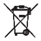. Из Интернета мы с мамой узнали, что во всем мире это обозначает «Не выбрасывать, необходимо сдать в спецпункт утилизации». Что же такое опасное имеется в батарейке? Так появилась тема моего исследования «Утилизация используемых батареек».
Мною была выдвинута следующая гипотеза: в нашем городе организована утилизация используемых батареек, но и большое количество попадают в контейнеры с бытовыми отходами.
Моя тема актуальна по причине слабой информированности населения о вреде отработанных батареек, выброшенных в окружающую среду, и незнания о пунктах утилизации.
Объект исследования – батарейки.
Предмет исследования – утилизация используемых батареек в теории и на практике, в т. ч. в нашем городе (Барнаул).
Цель моей работы – узнать о вреде неправильной утилизации батареек и как утилизируются батарейки в нашем городе.
Перед собой я поставил следующие задачи:
- Узнать, какие вредные вещества находятся в батарейках.
- Выяснить у респондентов, что они думают об утилизации батареек и как они утилизируют их.
- Собрать батарейки у знакомых и отвезти в пункт утилизации с целью сохранения окружающей среды.
Методы исследования – изучение и анализ материалов сети Internet, социологический опрос-анкетирование, фотографирование, интервью.
Теоретическая значимость моей исследовательской работы заключается в том, чтобы разобраться, какие батарейки бывают, что вредного в них находится и как неправильная утилизация влияет на окружающую среду.
Практическая значимость - довести до сведения школьников информацию о вреде для окружающей среды неправильной утилизации батареек и об имеющихся пунктах сбора.

Теоретическая часть

Батарейки бывают большие и маленькие, круглые и квадратные. Еще существуют аккумуляторы. Внешне они очень похожи на батарейку, однако аккумулятор можно заряжать, а батарейку нет.
Решив изучить этот вопрос глубже, мы с мамой нашли информацию в Интернете, что в зависимости от того, какое химическое вещество используется, батарейки подразделяются на группы:
1. Солевые (угольно-цинковые, марганцево-цинковые) батарейки.
2. Алкалайновые (щелочные) батарейки.
3. Литиевые батарейки.
4. Ртутные.
5. Серебряные.
Когда вещества, находящиеся внутри батарейки истончаются, батарейка разряжается и становится непригодной. Мы выбрасываем ее.
Во время исследования чаще мне встречались щелочные батарейки.
Учёные давно подсчитали, что одна батарейка формата AA (пальчиковая), которую обычно выбрасывают в ведро, а не в пункт утилизации, может загрязнить до 20 квадратных метров почвы. А ведь на этой территории может расти два дерева, жить пара кротов, один ёжик и несколько тысяч дождевых червей. А если посчитать, сколько выбрасывается батареек в год и умножить это число на то, что я описал выше… Для наглядности приведена инфографика, сделанная новостным порталом 66.ru (см. прил.1).
В процессе изучения литературы я узнал, что батарейки содержат такие вредные и опасные вещества, как:
- Свинец (накапливается в организме, поражая почки, нервную систему, костные ткани)
- Кадмий (вредит легким и почкам)
- Ртуть (поражает мозг и нервную систему)
- Никель и цинк (могут вызвать дерматит) и другие.
А как же из батареек эти вещества попадают в наш организм?
Попадая на свалку, металлическое покрытие батарейки разрушается, тяжелые металлы попадают в почву и грунтовые воды, далее в реки, озера и прочие водоемы, которые используются для питьевого водоснабжения.

Практическая часть
На первом этапе практической работы я провел анкетирование среди школьников первых классов нашей гимназии (70 чел.), а также среди сотрудников детского саду №141 (который посещал ранее) (21 чел) и среди жильцов своего подъезда (18 чел.) и получил следующие результаты:
Из 109 опрошенных:
- 85 - когда появятся точки сбора батареек, готовы туда сдавать всё использованные батарейки
25 - когда появятся точки сбора, будут иногда приносить батарейки
2 - это неважно, будут выкидывать, как и раньше, в мусорное ведро
- 71 - выбрасывают в мусорный бак
21 - складируют у себя дома
16 - выбрасывают в СПЕЦИАЛЬНЫЕ контейнеры
6 - другой вариант
Проанализировав, я пришел к выводу, что при наличие и удобном расположении специальных контейнеров для утилизации батареек, большинство респондентов готовы ими пользоваться, но пока выбрасывают с бытовым мусором. (см. прил.2)
Также вместе с анкетированием я провел сбор отработанные батареек среди опрошенных респондентов, а также родственников и знакомых.
В результате было собрано 178 шт. различных видов и все они были сданы в специальный контейнер в магазине «Леруа Мерлен» (см. прил.3). В результате этого было сохранено примерно 3560 кв.метров почвы и 71 200 л воды.
29 октября я принял участие в акции, проводимой общественной организацией «Мусора.Больше.Нет.Барнаул», на которой беседовал с координатором проекта по сбору опасных отходов Далгатовой Ольгой. Она рассказала, что до 2016г. их организация осуществляла сбор батареек в массовом порядке. Они устанавливали специальные контейнеры во многих магазинах, школах и других учреждениях (всего более 60 шт.), в т.ч. в сети магазинов «Новэкс», в лицее №3. С 1 января 2016г. они не могут этим продолжать заниматься, т.к. эта деятельность стала лицензированной. Поэтому все контейнеры были убраны, а батарейки, которые приносят на акцию, они складируют в пластиковые 5-литровые бутыли и хранят дома. Акция продлилась 3 часа. За это время было собрано 2 ведра отработанных батареек. После акции мы с родителями предложили свою помощь организаторам и отвезли все батарейки в магазин «Леруа Мерлен» для дальнейшей утилизации. (см. прил. 4)
Далгатова Ольга сообщила, что раньше сбором батареек занималась сеть магазинов «Эльдорадо», но сейчас она контейнеров там не видит. Я с родителями съездили в магазин, который располагается в ТЦ «Волна». Контейнеров там действительно нет, поэтому я обратился к одному из сотрудников с вопросом, можно ли им сдать отработанные батарейки. На что сотрудник по имени Андрей ответил, что в принципе они принимают….
В процессе практического исследования своей темы я пришел к выводу, что единственный оборудованный пункт утилизации в нашем городе находится в магазине «Леруа Мерлен», если попросить, то сотрудники сети магазинов «Эльдорадо» примут отработанные батарейки, а также можно участвовать в акции, проводимой общественной организацией «Мусора.Больше.Нет.Барнаул» последнюю субботу каждого месяца.
С классным руководителем мы разработали и распространили в школе, детском саду, среди жильцов дома листовки с информацией о правильной утилизации отработанных батареек. (см. прил. 5)

Заключение
Итак, согласно проведенному мною исследованию по утилизации отработанных батареек в нашем городе, моя гипотеза подтвердилась: в нашем городе организована утилизация используемых батареек, но и большое количество попадают в контейнеры с бытовыми отходами.
Я планирую продолжить работу по этой теме с целью:
- Расширения знаний о вреде батареек и аккумуляторов.
- Пропагандирования среди сверстников, соседей, знакомых правильной утилизации отработанных батареек.

Используемая литература

- http://www.xn--80aaacnkyej1ders.xn--p1ai/o_vrede_batareek.html
- http://eko-jizn.ru/?p=6060
- https://geektimes.ru/post/158299/
- http://www.ecobarnaul.ru/p/blog-page.html
- http://andreyshad.ru/zachem-nuzhno-otdavat-batarejki-na-utilizaciyu/
- http://66.ru/news/society/151497/

Приложение
Приложение 1. Инфографика
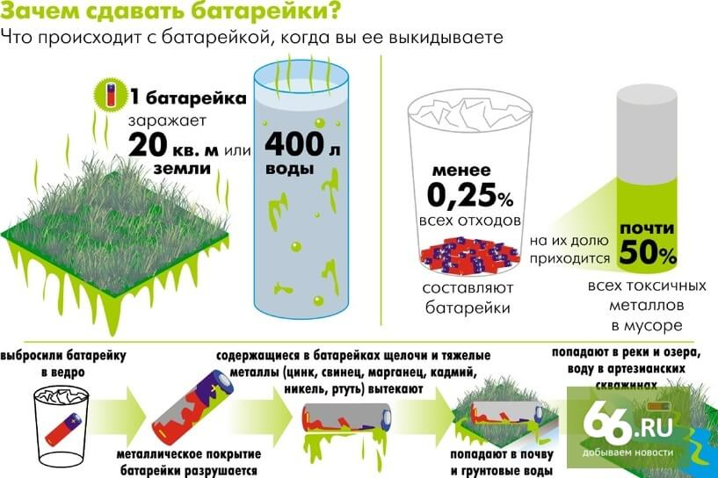

Приложение 2. Шаблон опросника
Выбрасывать батарейки вместе с мусором нельзя, а куда их девать?

- Как вы относитесь к идее утилизации батареек?
- когда появятся точки сбора батареек, готов(а) туда сдавать всё использованные батарейки
- когда появятся точки сбора, буду иногда приносить батарейки
- мне это неважно буду выкидывать, как и раньше, в мусорное ведро

- Как вы утилизируете батарейки и аккумуляторы?
- Выбрасываю в мусорный бак
- Складирую у себя дома
- Выбрасываю в СПЕЦИАЛЬНЫЕ контейнеры
Другой вариант _________________________________________

Приложение 3. Фото результатов анкетирования и сбора батареек
Презентация в школе
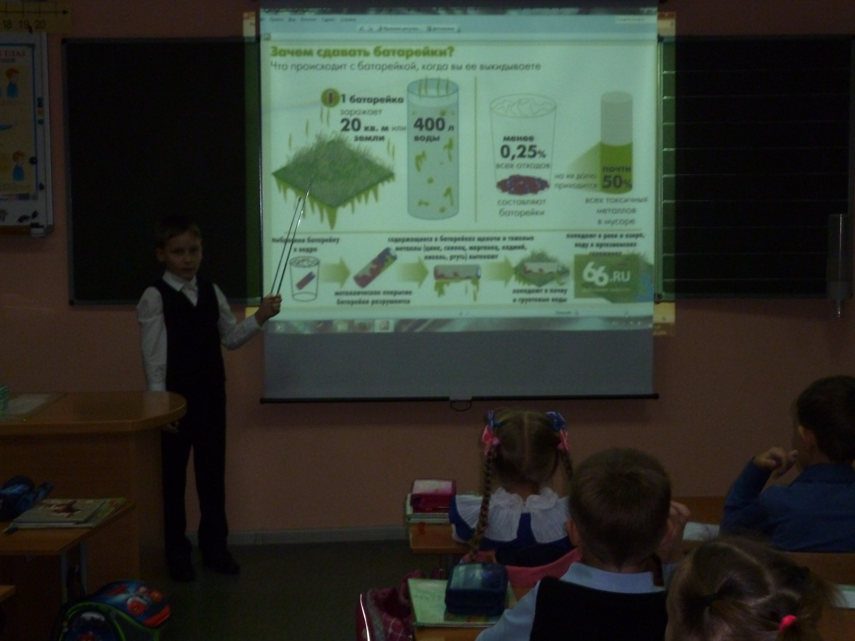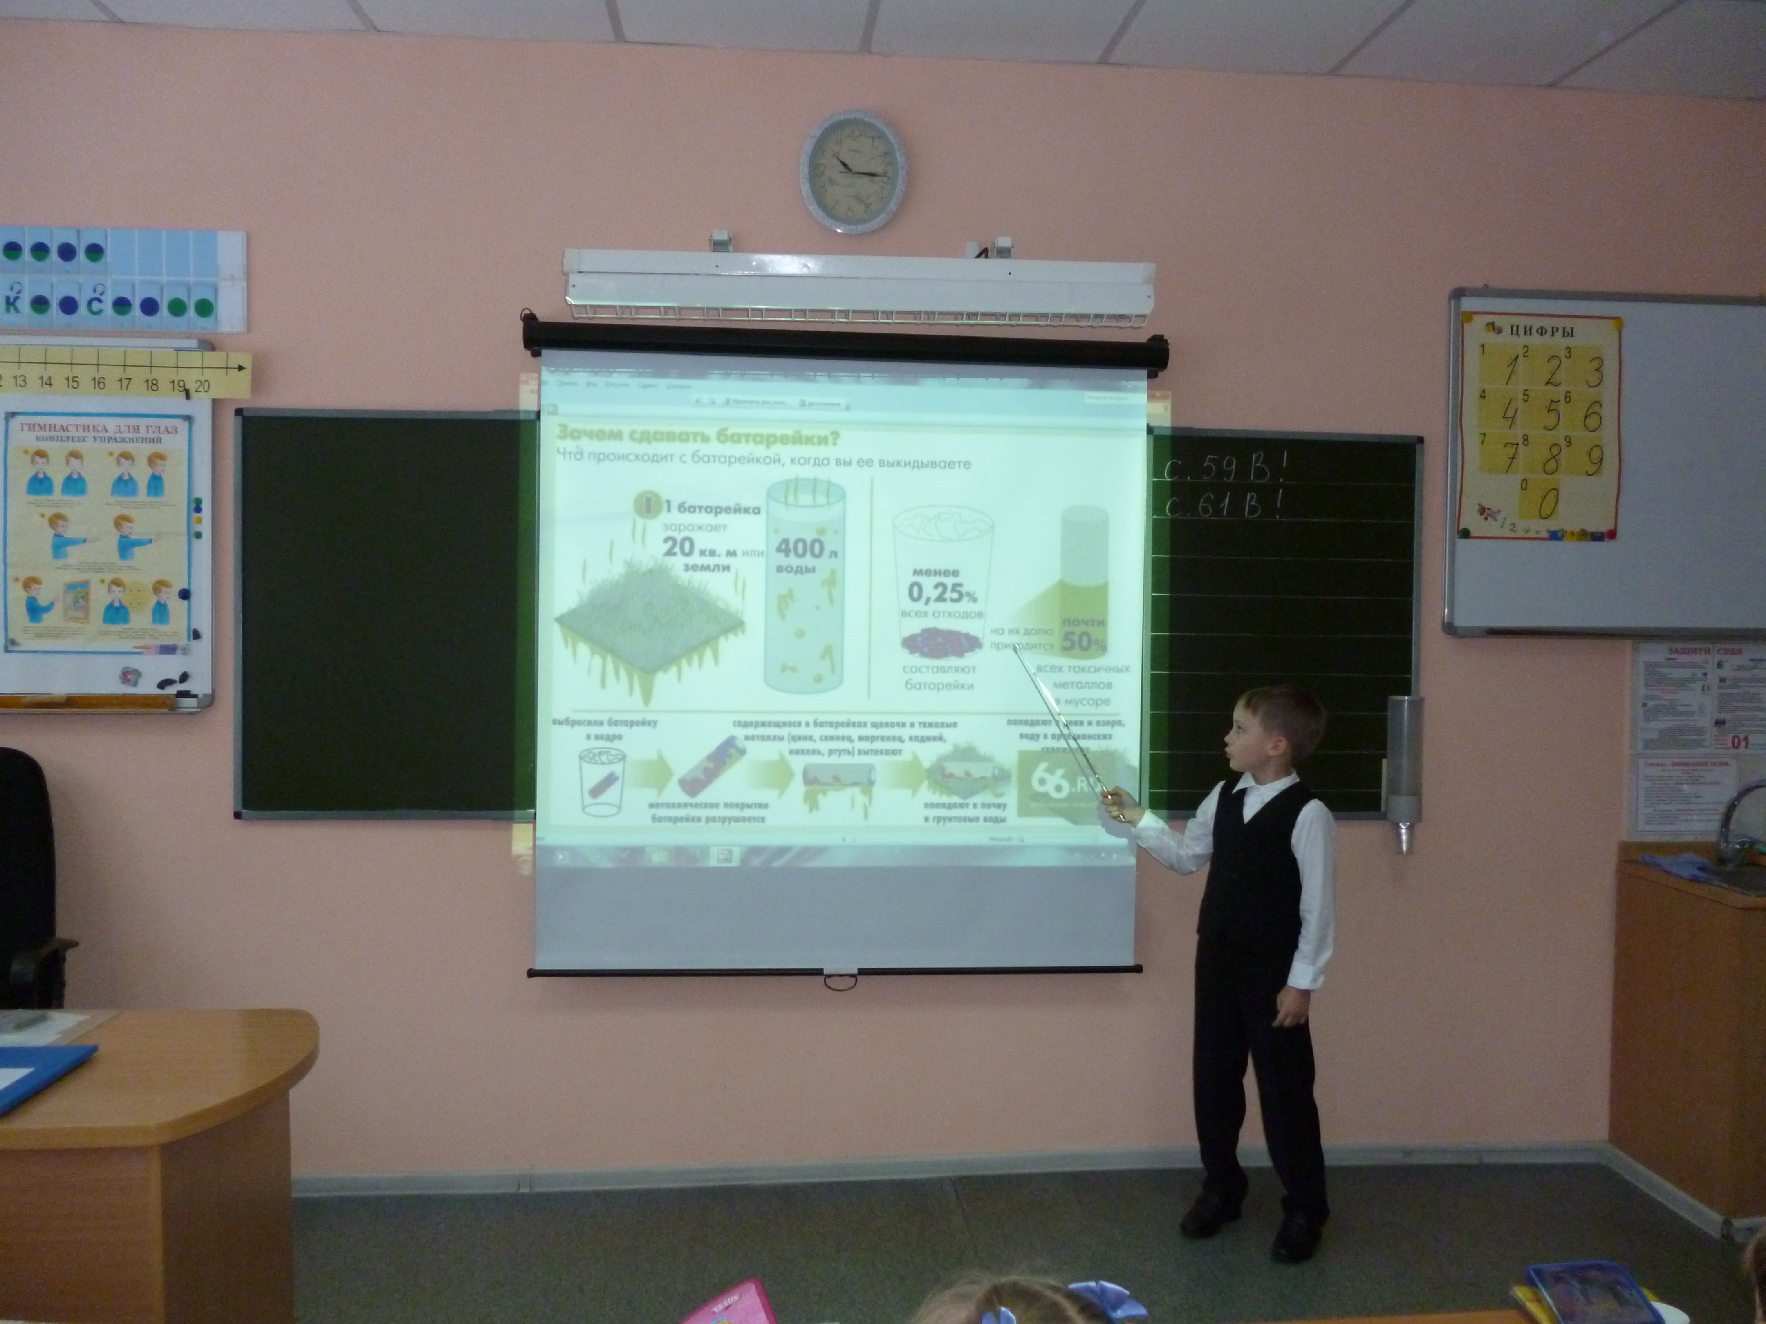
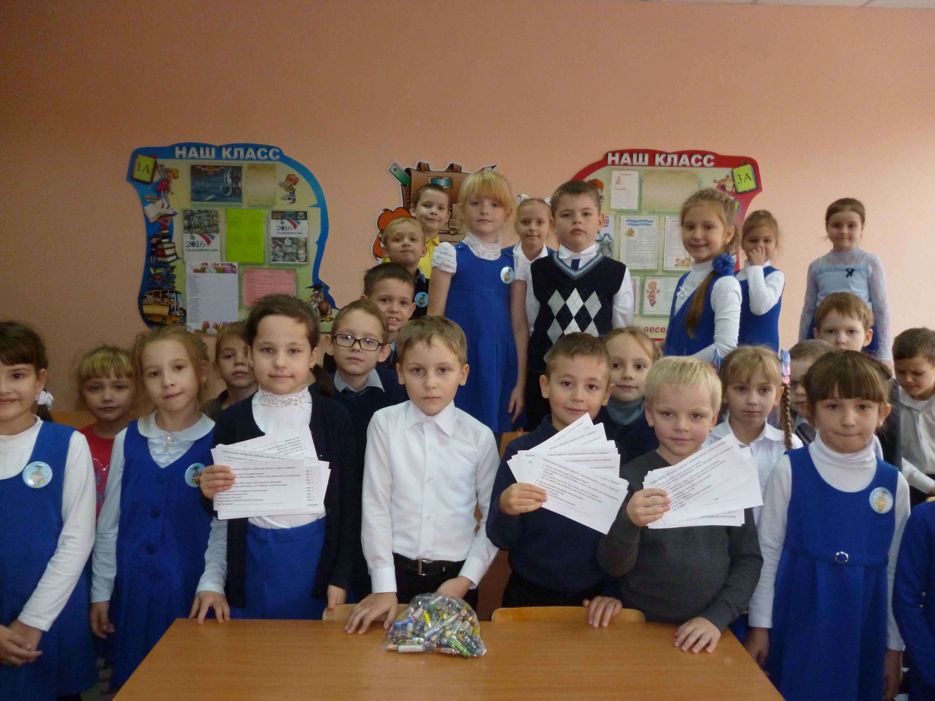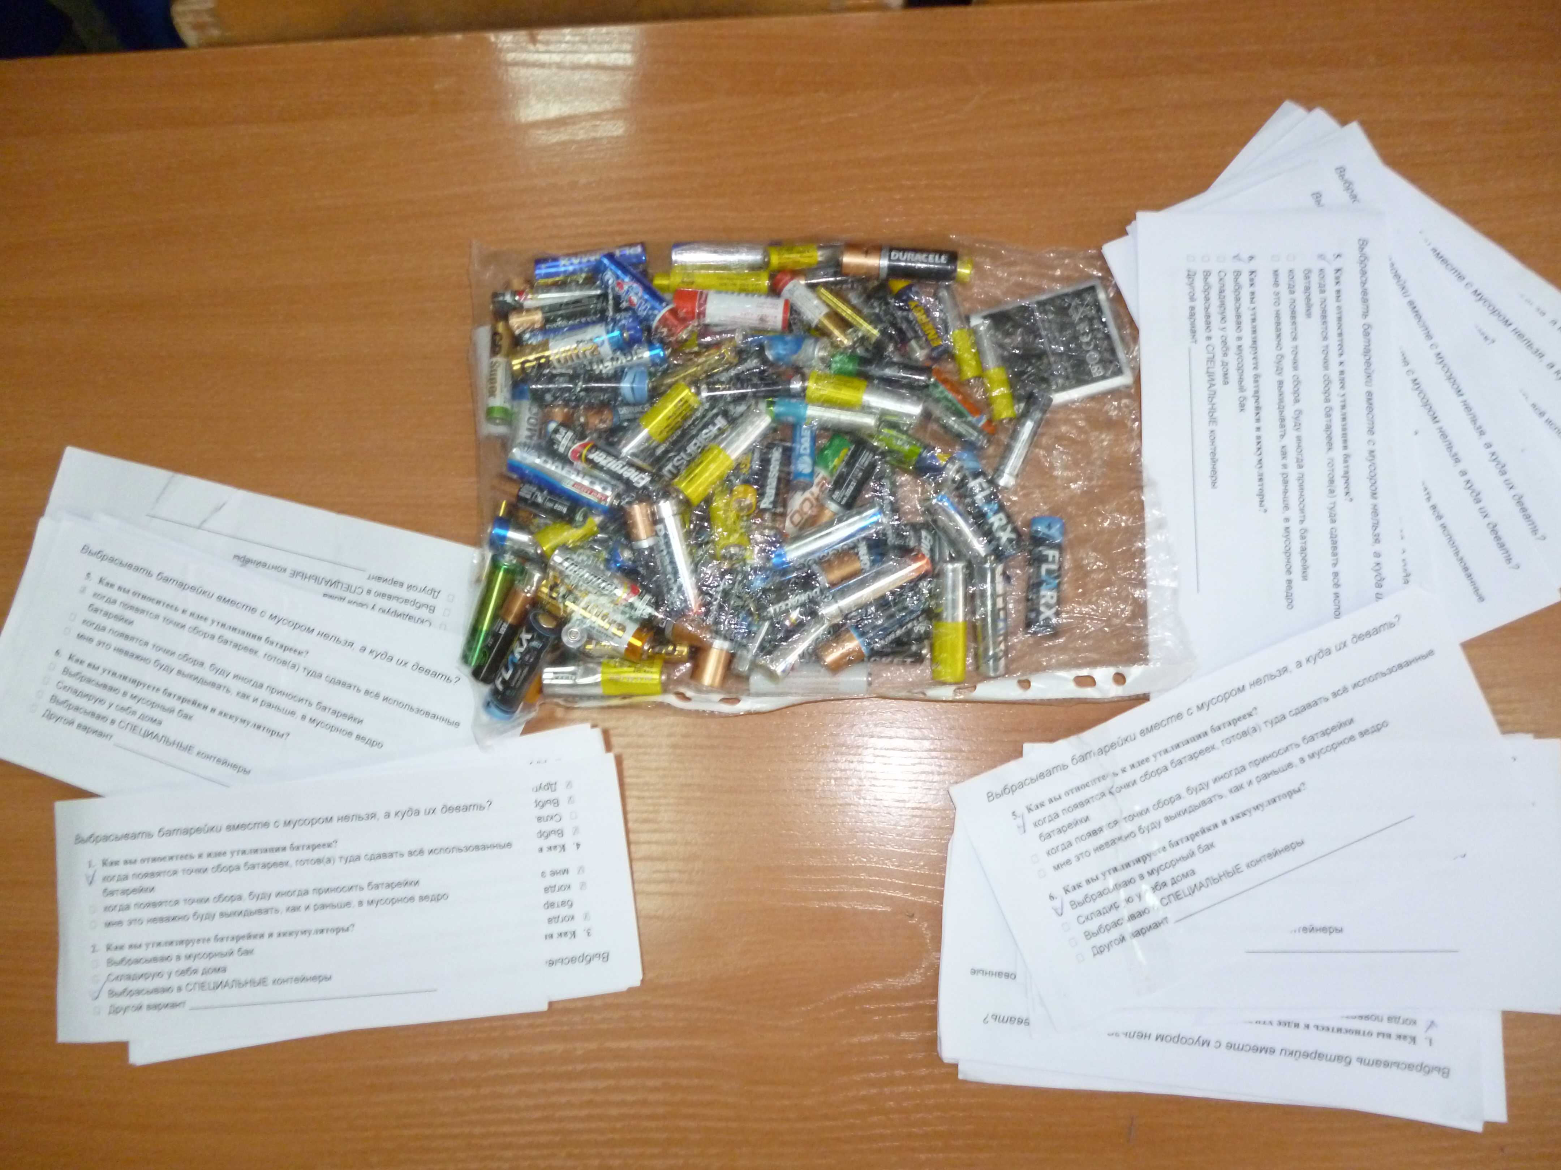
Опрос соседей Сбор отработанных батареек у
родственников
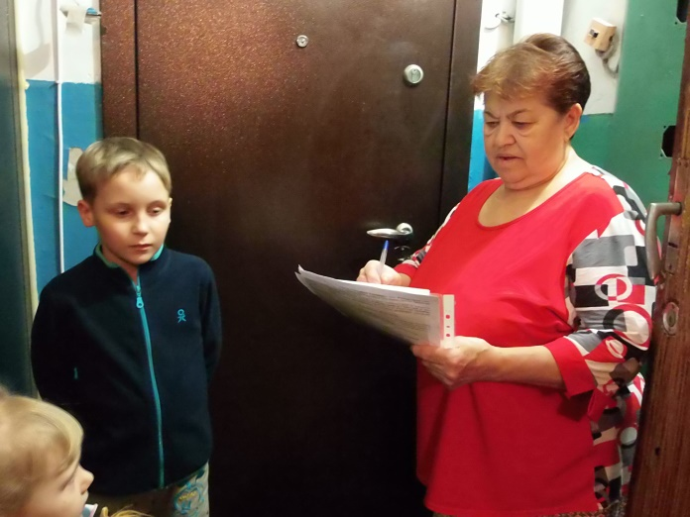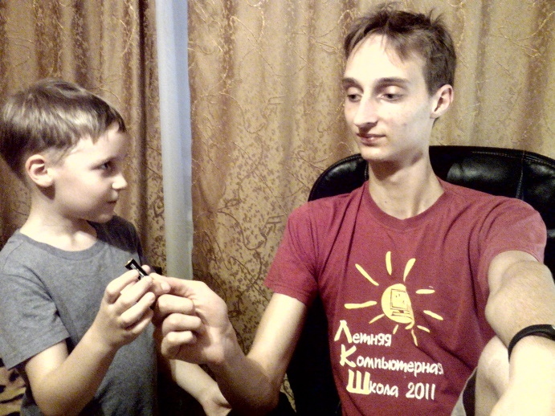

Приложение 4. Фото по результатам акции «Мусора Больше Нет Барнаул» 